
Licenciatura em Engenharia Informática

ApontaUA: Acessibilidade Digital
Matriz de acessibilidade dos protótipos de interface e testes de acessibilidade
Daniel Simbe
Anderson Tembe
Felizardo Samuel
Marcelo Junior
Keegan Azevedo
Giovanni Santos
7 de novembro de 2026

1. Introdução 3
1.1. Âmbito 3
1.2. Referências 3
2. Método e ferramentas 3
2.1. Ecrãs analisados 4
2.2. Perfis de utilizador considerados 5
2.3. Escala de gravidade 5
3. Matriz de acessibilidade 5
4. Resultados detalhados 6
4.1. Contraste de cores 6
4.2. Ampliação a 200% 7
4.3. Daltonismo 8
4.4. Navegação por teclado 8
4.5. Leitor de ecrã 9
4.6. Testes automáticos 9
5. Conclusão 10
Anexo A — Ferramentas utilizadas 10

1. Introdução
Este documento apresenta a análise da acessibilidade dos protótipos de interface do ApontaUA, realizada no âmbito da Milestone 3. O objetivo é identificar, em cada ecrã, elementos que possam dificultar a utilização por pessoas com deficiência e propor correções antes dos testes com utilizadores.
Foram analisados os 15 ecrãs do protótipo em React, tendo como referência as WCAG 2.2, nível AA. Avaliámos a parte visual (contraste, ampliação a 200% e daltonismo) e a interação (navegação por teclado, leitor de ecrã e testes automáticos). Identificaram-se cinco problemas, todos com uma correção proposta.

1.1. Âmbito
• Incluído: acessibilidade visual (cor e contraste nos temas claro e escuro, ampliação do texto a 200% e utilização da cor como único meio de transmitir informação) e acessibilidade da interação (navegação apenas por teclado, leitor de ecrã e testes automáticos).
• Excluído: o questionário de usabilidade SUS, que o enunciado prevê para depois desta milestone. Como o protótipo não tem backend, a página de autenticação da Universidade de Aveiro é uma simulação; a acessibilidade da página real fica fora destes testes.
• Objeto da análise: protótipos interativos do ApontaUA em React, que abrangem os requisitos funcionais RF-001 a RF-100.

1.2. Referências
• Web Content Accessibility Guidelines (WCAG) 2.2, nível AA — W3C.
• Decreto-Lei n.º 83/2018 — acessibilidade dos sítios Web e das aplicações móveis de organismos públicos em Portugal, relevante para uma plataforma da Universidade de Aveiro.
• Diretiva Europeia da Acessibilidade (European Accessibility Act).

2. Método e ferramentas
Em cada verificação, a equipa seguiu três passos: consultar o critério indicado no enunciado da Milestone 3, testá-lo num elemento concreto do protótipo e registar o resultado (valores medidos e se cumpre ou não). Foram utilizadas as ferramentas recomendadas no enunciado.
Para o contraste, as cores foram recolhidas no Chrome DevTools e a relação de contraste foi medida no WebAIM Contrast Checker, usando a secção «Graphical Objects and User Interface Components» para contornos e ícones. As mesmas medições foram repetidas no tema escuro. A ampliação foi testada com o zoom do Chrome a 200% nos 15 ecrãs, e o daltonismo com a simulação de acromatopsia do Chrome DevTools. A navegação por teclado foi verificada percorrendo, sem rato, o fluxo pesquisar → abrir → descarregar com Tab, Enter e Esc. Para o leitor de ecrã foi usado o NVDA, no Windows, um dos leitores indicados no enunciado, com o Visualizador de fala ativo para registar por escrito o que era anunciado. Por fim, os ecrãs foram analisados com as ferramentas automáticas Lighthouse e axe DevTools (axe-core 4.13), que detetam apenas parte dos problemas e por isso complementam, mas não substituem, os testes manuais.
Teste | Critério WCAG | Ferramenta | Procedimento
Contraste do texto | 1.4.3 (≥ 4,5:1) | Chrome DevTools, WebAIM Contrast Checker | Cores recolhidas no DevTools (Estilos → seletor de cores). Quando o fundo não era detetado, a relação de contraste foi medida no WebAIM.
Contraste de contornos e ícones | 1.4.11 (≥ 3:1) | WebAIM Contrast Checker | Resultado da secção «Graphical Objects and User Interface Components».
Tema escuro | 1.4.3 | Chrome DevTools | Seleção do tema escuro no protótipo e repetição das principais medições.
Ampliação a 200% | 1.4.4 | Zoom do Chrome | Verificação dos 15 ecrãs a 200%, procurando texto cortado, sobreposições e deslocação horizontal.
Daltonismo | 1.4.1 | Chrome DevTools → Rendering → Emulate vision deficiencies | Simulação de acromatopsia (sem cor) em todos os ecrãs para confirmar se a informação continua compreensível.
Tabela 1 — Testes visuais realizados, critérios e ferramentas.
As Figuras 1 a 6 do Anexo A mostram as ferramentas utilizadas durante a análise.

2.1. Ecrãs analisados
Página pública, Autenticação da UA (simulação), Primeiro acesso, Início, Explorar, Página da unidade curricular, Pesquisa, Detalhes do material, Publicar, Notificações, Contribuições, Perfil, Representante (materiais do eLearning), Moderação e Administração — 15 ecrãs no total.

2.2. Perfis de utilizador considerados
De acordo com o enunciado, cada ecrã foi verificado para pessoas com baixa visão (contraste e ampliação a 200%), daltonismo (informação transmitida apenas pela cor), limitações motoras (utilização só com teclado), pessoas invisuais (leitor de ecrã) e dificuldades cognitivas (mensagens claras e consistentes).

2.3. Escala de gravidade
• Alta — impede uma tarefa principal ou afeta todos os utilizadores.
• Média — dificulta uma tarefa frequente para um perfil específico.
• Baixa — exige esforço adicional ou cria inconsistência, mas a informação continua acessível.

3. Matriz de acessibilidade
A tabela reúne os problemas identificados, por ordem de gravidade, com o respetivo critério WCAG 2.2 e a correção proposta. As cores sugeridas foram verificadas para garantir o contraste exigido.
Ecrã · elemento | Perfil afetado | Problema | Critério WCAG | Gravidade | Correção proposta
Detalhes do material · documento digitalizado | Invisuais, baixa visão | O exame digitalizado é uma imagem sem texto. O protótipo já avisa, mas o conteúdo continua inacessível a leitores de ecrã. | 1.1.1 Conteúdo não textual | Alta | Pedir uma versão com texto no upload; OCR previsto para o 2.º semestre (RF-057 e RF-058).
Notificações · botão «Marcar todas como lidas» e restantes botões secundários; notificações por ler | Baixa visão | Contorno #DFE3E0 com 1,21:1 sobre o fundo da página (#F6F8F5) e 1,13:1 sobre o verde das notificações por ler (#DCF5E7). Os botões confundem-se com texto e as notificações seguidas parecem um único bloco. | 1.4.11 Contraste não textual (boa prática) | Média | Contorno #758A77 (3,47:1) e mais espaço entre as notificações por ler.
Pesquisa · filtros | Limitações motoras | São precisos 13 Tab desde o campo de pesquisa até ao primeiro resultado, porque o foco passa por todos os filtros. | 2.4.1 Ignorar blocos (boa prática) | Média | Ligação «Saltar para os resultados», visível ao receber o foco (testada numa versão de demonstração: 2 Tab e Enter).
Detalhes do material · confirmação do download | Baixa visão, dificuldades cognitivas | A confirmação desaparece ao fim de cerca de 7 segundos. | 2.2.1 Tempo ajustável (boa prática) | Média | Manter a mensagem até ser fechada.
Administração · «Suspender», «Alterar âmbito»; Notificações · «Marcar como lida» | Baixa visão, dificuldades cognitivas | Sem contorno, fundo ou ícone; parecem texto a negrito em vez de botões. | 1.4.11 Contraste não textual (boa prática) | Baixa | Contorno #758A77 (3,71:1 sobre branco), como nos restantes botões secundários, ou inclusão de um ícone.
Tabela 2 — Matriz de acessibilidade dos protótipos do ApontaUA.
A correção do problema 2 também resolve o problema 5 se for aplicada a todos os botões secundários. Assim, ambos podem ser tratados numa única alteração ao sistema de estilos.
Os problemas 2 e 5 falham a regra do enunciado de que bordas de campos e botões devem ter contraste de pelo menos 3:1. À luz do documento «Understanding SC 1.4.11» do W3C, um botão cujo texto é legível não precisa de contorno, pelo que não constituem uma falha estrita do critério; foram por isso classificados como boa prática. O mesmo se aplica ao problema 3, porque o critério 2.4.1 exige saltar blocos repetidos em várias páginas, o que já é garantido pela ligação «Saltar para o conteúdo principal», e ao problema 4, porque, segundo o W3C, uma mensagem temporária que apenas confirma uma ação já concluída não constitui um limite de tempo.

4. Resultados detalhados

4.1. Contraste de cores
Foram medidas 19 combinações de cores de texto ou elementos gráficos e respetivos fundos, começando pelas cores comuns a todos os ecrãs e passando depois às situações específicas. Dessas combinações, 17 cumprem os valores mínimos; as 2 que não cumprem correspondem ao problema 2. No texto, a menor margem de contraste corresponde ao botão principal (5,37:1); nos contornos, à borda dos campos de texto (3,56:1), que não deverá ser clareada. As estrelas de avaliação (3,19:1) também têm pouca margem, mas a nota aparece igualmente em número.
# | Tema | Ecrã · elemento | Primeiro plano | Fundo | Contraste | Mínimo | Resultado
1 | Claro | Todos · texto secundário (datas, autor) | #47564C | #FFFFFF | 7,76:1 | 4,5:1 | Cumpre
2 | Claro | Todos · etiqueta de origem «Comunidade» | #1D4ED8 | #E0EAFF | 5,55:1 | 4,5:1 | Cumpre
3 | Claro | Todos · etiqueta de origem «eLearning» | #6D28D9 | #EFE7FF | 5,94:1 | 4,5:1 | Cumpre
4 | Claro | Todos · itens de menu não selecionados | #47564C | #FFFFFF | 7,76:1 | 4,5:1 | Cumpre
5 | Claro | Todos · ligações | #0A6B45 | #FFFFFF | 6,56:1 | 4,5:1 | Cumpre
6 | Claro | Todos · botão principal | #FFFFFF | #0B7A4F | 5,37:1 | 4,5:1 | Cumpre
7 | Claro | Início · botão «Pesquisar» (lima) | #0F3B25 | #B9F26B | 9,55:1 | 4,5:1 | Cumpre
8 | Claro | Todos · contorno dos campos de texto | #7D8B82 | #FFFFFF | 3,56:1 | 3:1 | Cumpre (margem pequena)
9 | Claro | Notificações · contorno do botão «Marcar todas como lidas» | #DFE3E0 | #F6F8F5 | 1,21:1 | 3:1 | Não cumpre (problema 2)
10 | Claro | Notificações · separação das notificações por ler | #DFE3E0 | #DCF5E7 | 1,13:1 | 3:1 | Não cumpre (problema 2)
11 | Claro | Todos · estrelas de avaliação | #D97706 | #FFFFFF | 3,19:1 | 3:1 | Cumpre (margem pequena)
12 | Claro | Detalhes do material · texto do aviso de documento digitalizado | #122018 | #FFF3E0 | 15,37:1 | 4,5:1 | Cumpre
13 | Claro | Publicar e Administração · mensagens de erro | #B3261E | #FFFFFF | 6,53:1 | 4,5:1 | Cumpre
14 | Claro | Moderação · etiqueta vermelha | #B3261E | #FDE8E7 | 5,56:1 | 4,5:1 | Cumpre
15 | Claro | Moderação · etiqueta amarela | #8A4500 | #FFF3E0 | 6,53:1 | 4,5:1 | Cumpre
16 | Claro | Administração · etiqueta «Ativa» | #146C3A | #E5F4EA | 5,70:1 | 4,5:1 | Cumpre
17 | Escuro | Início · texto secundário | #A9B8AE | #151F18 | 8,18:1 | 4,5:1 | Cumpre
18 | Escuro | Início · ligações | #9BE0B6 | #151F18 | 11,06:1 | 4,5:1 | Cumpre
19 | Escuro | Todos · botão principal | #0E1511 | #6FD39A | 10,10:1 | 4,5:1 | Cumpre
Tabela 3 — Medições de contraste (WCAG 1.4.3 para texto e 1.4.11 para contornos e ícones).
A cor proposta para os contornos, #758A77, foi verificada da mesma forma: tem 3,47:1 sobre o fundo da página (#F6F8F5) e 3,71:1 sobre branco, cumprindo o mínimo de 3:1 nos dois casos. No tema escuro, o contorno dos botões secundários é visível, pelo que o problema 2 afeta apenas o tema claro.

4.2. Ampliação a 200%
Os 15 ecrãs cumprem o critério WCAG 1.4.4 com ampliação a 200%. A navegação passa a apresentar um botão de menu, as grelhas adaptam-se a menos colunas e não se observaram textos cortados nem elementos sobrepostos. Num ecrã de 1280 px, as tabelas do Representante e da Administração passam a ter deslocação horizontal própria, mas todo o conteúdo continua acessível.

4.3. Daltonismo
Os 15 ecrãs mantiveram-se compreensíveis na simulação de acromatopsia (ausência de cor). Esta simulação permite verificar se a informação depende exclusivamente da cor. Nos elementos em que a cor tem significado, existe também outro indicador visual ou textual (WCAG 1.4.1):
Ecrã · elemento | Indicador além da cor | Resultado
Todos · etiquetas «Comunidade» e «eLearning» | Texto e ícones diferentes | Cumpre
Todos · ligações | Sublinhado | Cumpre
Todos · estrelas de avaliação | Forma (preenchida ou contorno) e número ao lado | Cumpre
Todos · item de menu e separador ativos | Fundo preenchido ou traço por baixo, e texto a negrito | Cumpre
Explorar · ano expandido | Seta que muda de direção | Cumpre
Publicar · etapas | ✓ nas etapas concluídas, número na atual e nas restantes | Cumpre
Detalhes do material · documento digitalizado | Ícone, título «Documento digitalizado» e etiqueta «Digitalizado, sem texto» | Cumpre
Publicar e Administração · mensagens de erro | Texto a negrito junto ao campo, com indicação de como corrigir | Cumpre
Notificações · por ler | Etiqueta «Por ler» e botão «Marcar como lida» | Cumpre (separação fraca: problema 2)
Contribuições, Moderação e Administração · estados | Estados escritos por extenso («Por decidir», «Aceite», «Rejeitada», «Ativa») | Cumpre
Representante e Administração · ações Editar e Remover | Ícones de lápis e caixote do lixo | Cumpre
Todos · item «Publicar» do menu | Sempre destacado, mesmo quando não é a página atual | Observação: sem cor, pode parecer a página atual
Tabela 4 — Informação transmitida por cor e indicador adicional utilizado.

4.4. Navegação por teclado
O fluxo pesquisar → abrir → descarregar foi percorrido sem rato e confirmado manualmente: todas as ações se fazem com Tab, Enter e Esc, o foco está sempre visível (contorno de 3 px) e nunca fica preso.
Passo | Teclas | Resultado
Entrar | Tab e setas para escolher a pessoa; 5 Tab até «Autenticar»; Enter | Entra; o foco passa para o título da página.
Pesquisar | 11 Tab até ao campo (o primeiro é «Saltar para o conteúdo principal»); escrever; Enter | Abre os resultados e indica o número de resultados encontrados.
Abrir | 13 Tab até ao primeiro resultado; Enter | Abre o material; o foco passa para o título. Passar pelos filtros torna o percurso longo (problema 3).
Descarregar | Tab; Enter | O ficheiro é descarregado e aparece uma confirmação temporária (problema 4).
Tabela 5 — Fluxo principal percorrido apenas com o teclado.

4.5. Leitor de ecrã
O mesmo fluxo foi percorrido com o NVDA, apenas com o teclado. A tabela regista o que o leitor anunciou em cada ponto, copiado do Visualizador de fala (Figura 5).
Ponto | O que se verificou | Anunciado pelo NVDA | Resultado
Entrar | Nome e tipo dos campos; foco após entrar | «Utilizador, caixa de combinação, ines.marques@ua.pt (Estudante)» … «Autenticar, botão» → «Olá, Inês, título nível 1» | Cumpre
Campo de pesquisa do Início | Nome do campo (label) | «O que queres estudar hoje?, edição, Por exemplo: exame de testes, em branco» | Cumpre
Resultados da pesquisa | Número de resultados | «Pesquisar materiais, título nível 1» … «1 resultado para «normalização», secção, lista com 1 item» | Cumpre
Botão de download | Nome do botão e confirmação | «Descarregar MD, 0,1 megabytes, botão» → «Download de «Apontamentos de normalização (1FN a FNBC)» iniciado (MD, 0,1 MB)» | Cumpre
Pré-visualização digitalizada | Texto alternativo e aviso | «Este ficheiro é uma imagem, sem texto selecionável…» → «Imagem digitalizada, sem texto disponível, gráfico» | Cumpre; o conteúdo continua inacessível (problema 1)
Tabela 6 — Fluxo principal com o leitor de ecrã NVDA.
Todos os elementos testados têm nome, tipo e estado corretos. A confirmação do download é anunciada automaticamente e o número de resultados é indicado ao chegar à lista. No material digitalizado, o leitor indica que se trata de uma imagem sem texto, mas o conteúdo do exame não pode ser lido, o que confirma o problema 1 da matriz.

4.6. Testes automáticos
• Lighthouse (categoria Accessibility, Desktop): 100/100 nos 15 ecrãs (Figura 4).
• axe DevTools (axe-core 4.13, regras WCAG 2.2 AA e boas práticas): 0 problemas no Início, na Página da unidade curricular, na Pesquisa e nos Detalhes do material; a Página pública, analisada com as regras WCAG 2.1 AA, também não apresentou problemas (Figura 6).
Nenhum dos cinco problemas da matriz foi detetado por estas ferramentas, o que confirma que os testes automáticos não substituem a verificação manual.

5. Conclusão
Nos aspetos analisados — contraste, ampliação, utilização da cor, teclado, leitor de ecrã e testes automáticos — os protótipos apresentam resultados globalmente compatíveis com os critérios WCAG 2.2 de nível AA, nos temas claro e escuro. Foram, no entanto, identificados cinco problemas localizados, todos com correções definidas. O mais grave, o documento digitalizado sem texto, depende do OCR previsto para o 2.º semestre; os contornos dos botões e a ligação para saltar os filtros podem ser corrigidos com poucas alterações ao código. Nenhum destes problemas foi detetado pelas ferramentas automáticas, o que reforça a importância de verificar cada ecrã manualmente.

Anexo A — Ferramentas utilizadas
Apresentam-se algumas capturas de ecrã recolhidas durante a análise, como evidência da utilização das ferramentas recomendadas no enunciado.
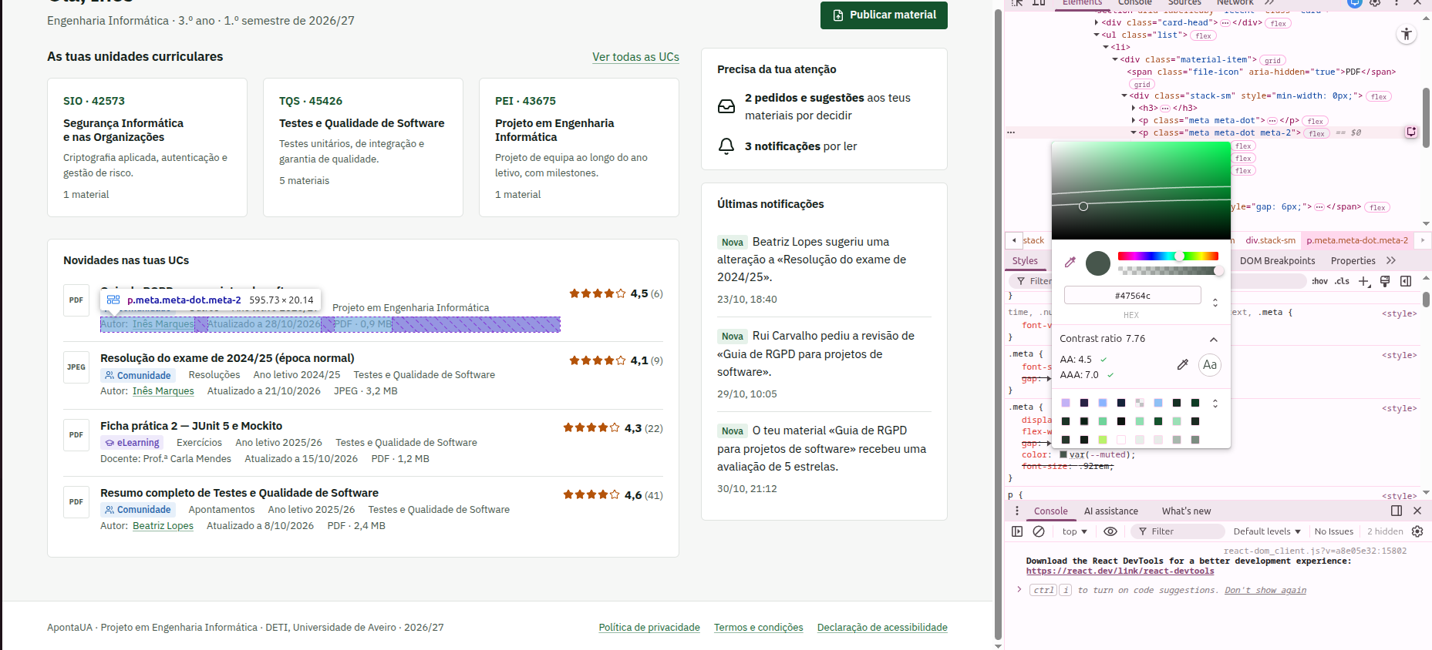
Figura 1 — Seletor de cores do Chrome DevTools a medir o texto secundário no ecrã Início (7,76:1; cumpre AA e AAA).
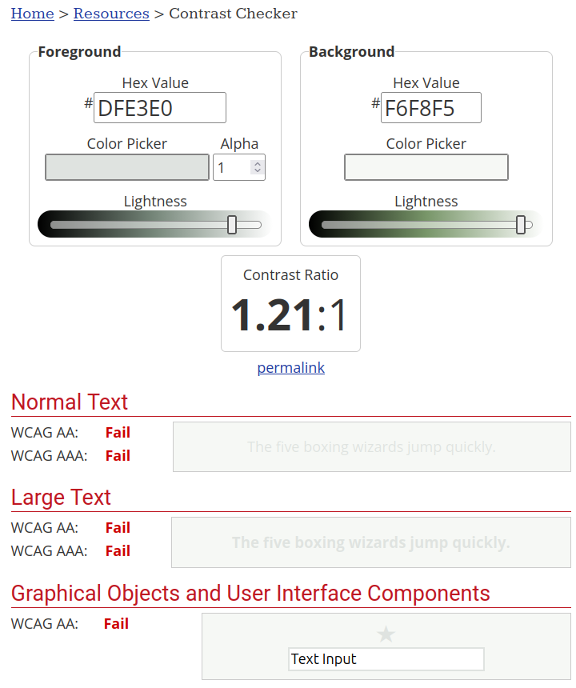
Figura 2 — WebAIM Contrast Checker a mostrar o contraste insuficiente do contorno dos botões secundários (1,21:1; abaixo do mínimo de 3:1).
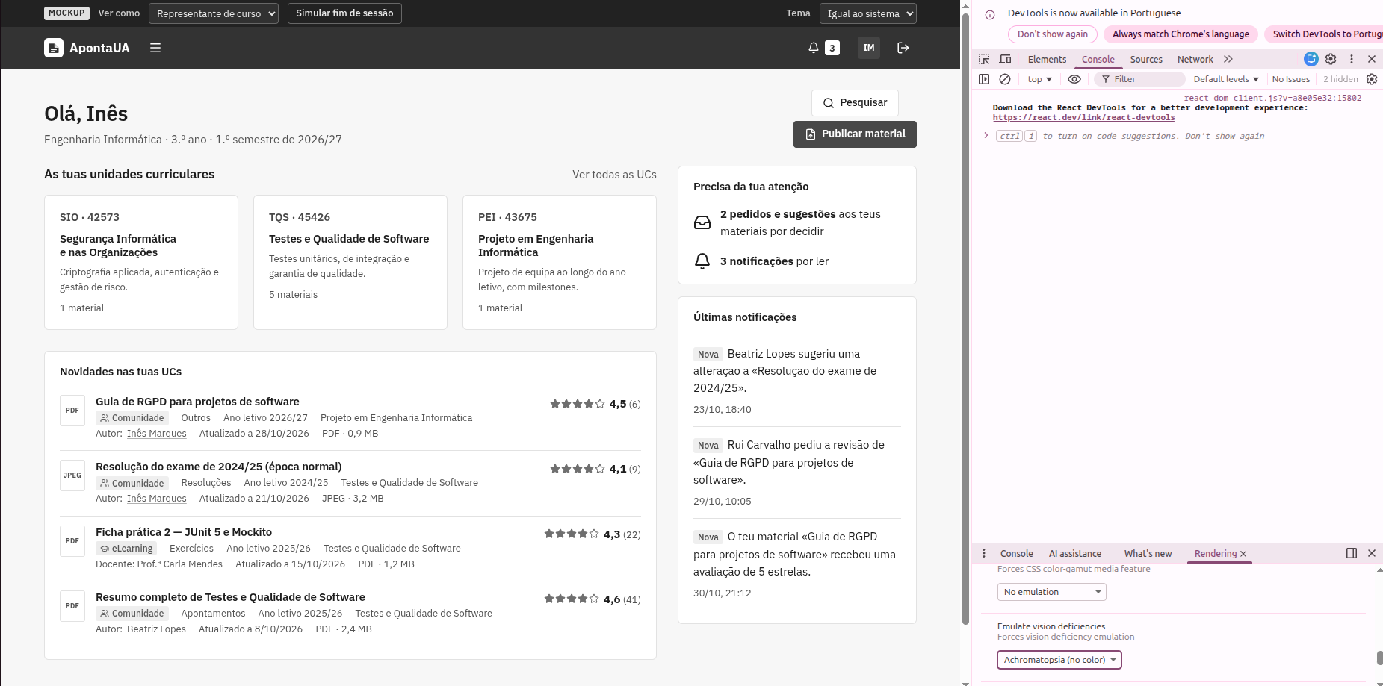
Figura 3 — Painel Rendering do Chrome DevTools com a simulação de acromatopsia no ecrã Início: etiquetas, ligações e estrelas continuam distinguíveis sem cor.
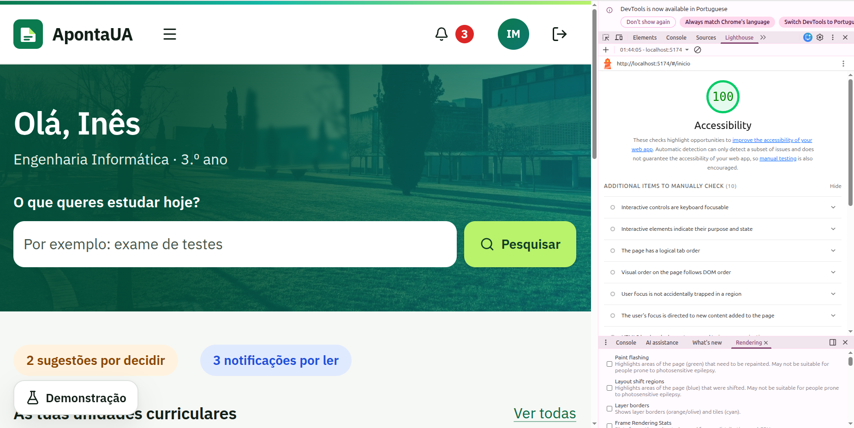
Figura 4 — Lighthouse (Chrome DevTools) no ecrã Início: pontuação de 100 em acessibilidade, com a lista de verificações que a ferramenta indica para teste manual.
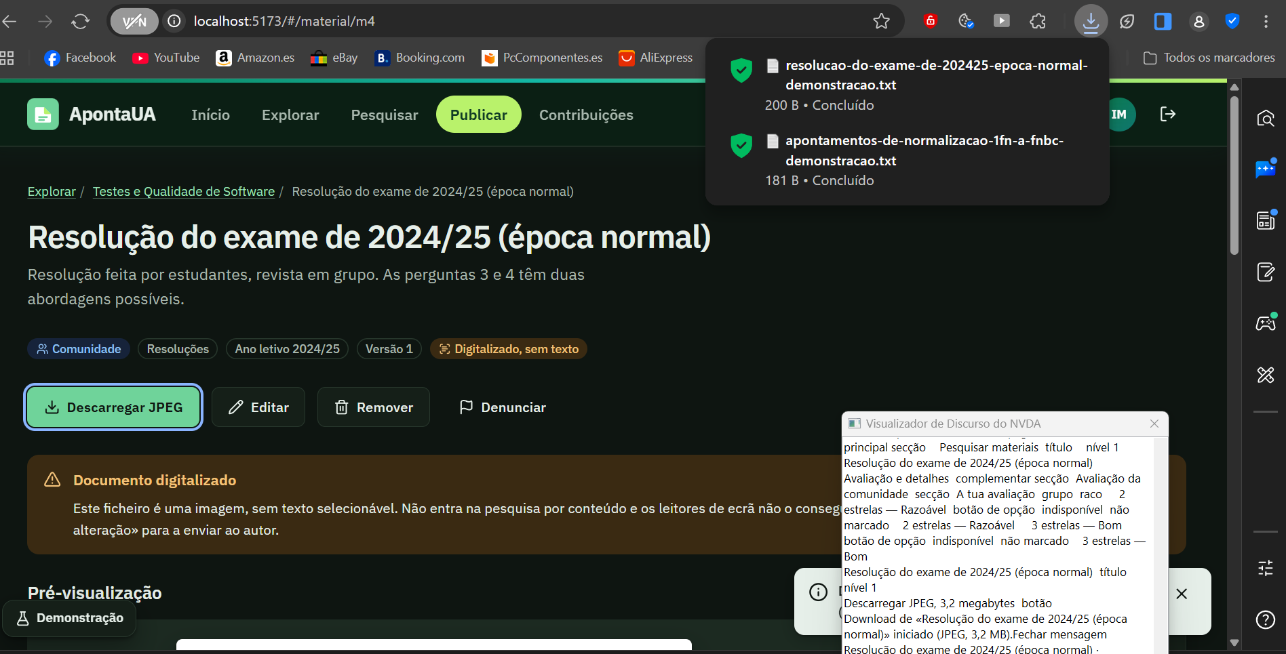
Figura 5 — NVDA com o Visualizador de fala no ecrã de um material digitalizado: foco no botão «Descarregar JPEG», confirmação do download e histórico do que foi anunciado.
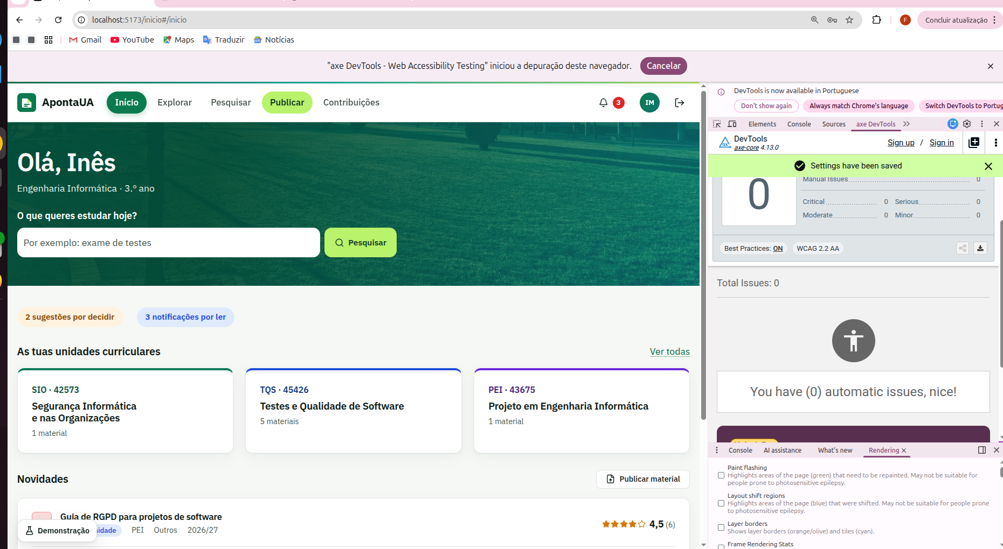
Figura 6 — axe DevTools no ecrã Início, com sessão iniciada: 0 problemas com as regras WCAG 2.2 AA e as boas práticas ativas.

